

**oscar wilde ваштекст**

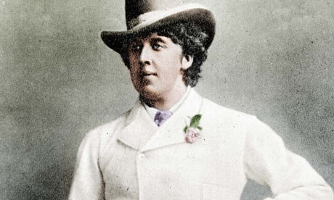

***buglen school***

***THE Selfish giant***

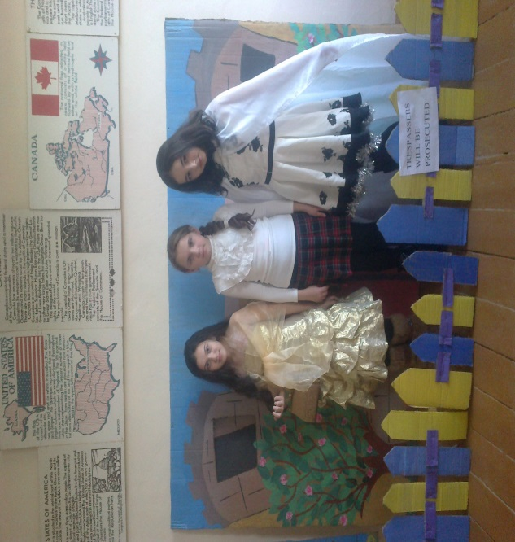1 декабря 2014 года в актовом зале здания администрации Буйнакского района прошел конкурс, посвященный 160-летию английского писателя Оскара Уайльда. Учащиеся МКОУ «Бугленская СОШ им. Ш.И.Шихсаидова» представили инсценировку по произведению Оскара Уайльда «Великан Эгоист» и заняли IIместо. Поздравляем!!!

